身近な人権のこと

心ない書込みで傷ついている人がいます

インターネット上の人権侵害のこと

インターネットの普及とその弊害
総務省の令和６（2024）年版「情報通信白書」によると、令和５（2023）年の国内のインターネット利用率は、86.2％です。また、端末別の利用率では、スマートフォン（72.9％）が最も高く、パソコン（47.4％）を上回っています。
インターネットは、手軽に情報を入手できるだけでなく、誰でも容易に情報を発信できるメディアとして、必要不可欠なインフラとなっています。また、近年は、ソーシャル・ネットワーキング・サービス（SNS）の普及など、さらに身近になっています。
一方で、匿名性を悪用した特定の個人・団体や不特定多数の人への誹謗中傷、ヘイトスピーチや同和問題に関して差別を助長・誘発する行為や個人情報の暴露などのプライバシーを侵害する行為など、人権に関わる問題が多数発生し、深刻な社会問題となっています。
SNSやインターネットは、正しく使えば社会を生きる武器にもなりますが、使い方を誤ると、誰かを傷つける凶器にもなります。インターネットにおけるルールやモラルへの理解を深め、正しく利用することが大事です。

法律の制定等の動き
いったんインターネット上に掲載された情報は、発信者の意図にかかわらず、さまざまな所に拡散してしまう可能性があり、完全に削除することが困難なことから、憲法が保障する表現の自由に配慮しながらも、人権を侵害する悪質な情報については、法的な対応（「特定電気通信役務提供者の損害賠償責任の制限及び発信者情報の開示に関する法律」（プロバイダ責任制限法）や「私事性的画像記録の提供等による被害の防止に関する法律」（リベンジポルノ防止法）など）の他、事業者団体や個別のプロバイダによる自主的な取組も行われています。
また、インターネット上の誹謗中傷が重大な社会問題となっている状況を受け、誹謗中傷対策を強化するため、「刑法等の一部を改正する法律」が令和４（2022）年７月に施行され、侮辱罪の法定刑が「拘留又は科料」から「１年以下の懲役若しくは禁錮若しくは30万円以下の罰金又は拘留若しくは科料」に引き上げられたほか、円滑な被害者救済を図るため、同年10月に「プロバイダ責任制限法の一部を改正する法律」が施行され、人権侵害情報の発信者の発信者情報開示の手続きが簡易・迅速になりました。なお、プロバイダ責任制限法は、法律名が「特定電気通信による情報の流通によって発生する権利侵害等への対処に関する法律」（情報流通プラットフォーム対処法）に改められるとともに、大規模プラットフォーム事業者に対し、対応の迅速化や運用状況の透明化に係る措置が義務付けられ、令和６年５月に公布されました。

大阪府では
インターネット上の誹謗中傷や差別等の人権侵害を防止し、府民の誰もが加害者にも被害者にもならないようにすることをめざして、令和４（2022）年４月に「大阪府インターネット上の誹謗中傷や差別等の人権侵害のない社会づくり条例」が施行されました（令和５（2023）年10月改正）。
条例では、大阪府は、行為者（※）及び被害者を発生させないための施策や、被害者を支援するための施策、行為者が再び誹謗中傷等を行うことを抑制するための施策を実施することが責務と規定されており、これに基づき、府民のインターネットリテラシーを向上させるための様々な啓発活動や、被害者・行為者への相談支援体制の充実など、より実効性のある施策に取り組んでいます。
（※）誹謗中傷等により被害者を発生させた者（条例第２条）。

■啓発リーフレット
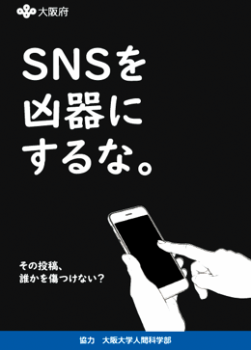

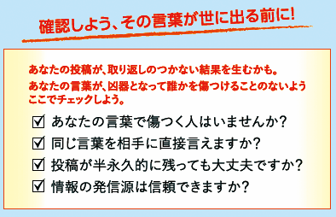

インターネット犯罪から児童等を守る
インターネットを悪用した犯罪に児童等が巻き込まれる事例が後を絶ちません。近年、SNS等を悪用した児童買春や児童ポルノ等の犯罪被害に遭う児童は高水準で推移しているほか、犯罪の実行者を募集する闇バイトに応じて、犯罪に加担する少年が認められます。児童等がインターネットを安全・適切に利用するには、利用目的を明確にした上で保護者と児童等が話し合い、利用のルールを作ることやフィルタリングサービスの加入、さらに、保護者がペアレンタルコントロール（※）を活用することなどが大切です。
（※）児童等が使用するスマートフォンやゲーム機の利用時間の制限、アプリのダウンロード制限等を保護者の端末で管理する機能。

インターネット上で人権侵害に遭ったとき
インターネット上に、特定個人の名誉を毀損したり、プライバシーを侵害したりする情報（以下「権利侵害情報」といいます。）が掲載された場合、プロバイダ責任制限法の枠組みに基づき、プロバイダやサーバの管理者・運営者に対して、権利侵害情報の削除依頼や権利侵害情報を掲載している者の名前、メールアドレス、住所等の情報の開示請求をすることができます。
削除依頼等の具体的な方法については、大阪府インターネット誹謗中傷・トラブル相談窓口「ネットハーモニー」（※）にご相談ください。
※インターネット上の誹謗中傷やトラブルに関して幅広く相談を受け付ける専門相談窓口
（大阪府が一般財団法人大阪府人権協会に委託し実施）
〇電話番号：06-6760-4013
〇相談日時：月曜日から土曜日 16時～22時
毎月第２日曜日 13時～18時
※相談受付は終了時刻の30分前まで※祝日及び年末年始を除く。※メール・FAX・手紙による相談は常時受付
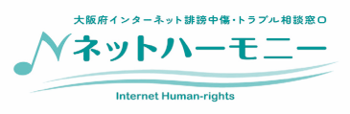

詳しくは 大阪府 ネットハーモニー 検索
LINE相談はこちら

情報提供のお願い
大阪府では、インターネット上の差別書込みの実態を把握し、国に適切な対応を要望する際の基礎資料とするため、ホームページに情報提供窓口を設け、広く情報提供をお願いしています。

大阪府 インターネット 人権 検索

